Vistas de un objeto
  - Apunte 1_3 · Módulo 1 · Geometría Descriptiva · PCI 1119 Sistemas de Representación

La caja de cristal
Imagine la pieza suspendida dentro de un cubo transparente. Cada cara del cubo es un plano de proyección: se mira la pieza perpendicularmente a esa cara y se dibuja sobre ella el contorno que se ve, como si se calcara. No hay perspectiva ni fuga; los rayos proyectantes son paralelos, así que las medidas se conservan.
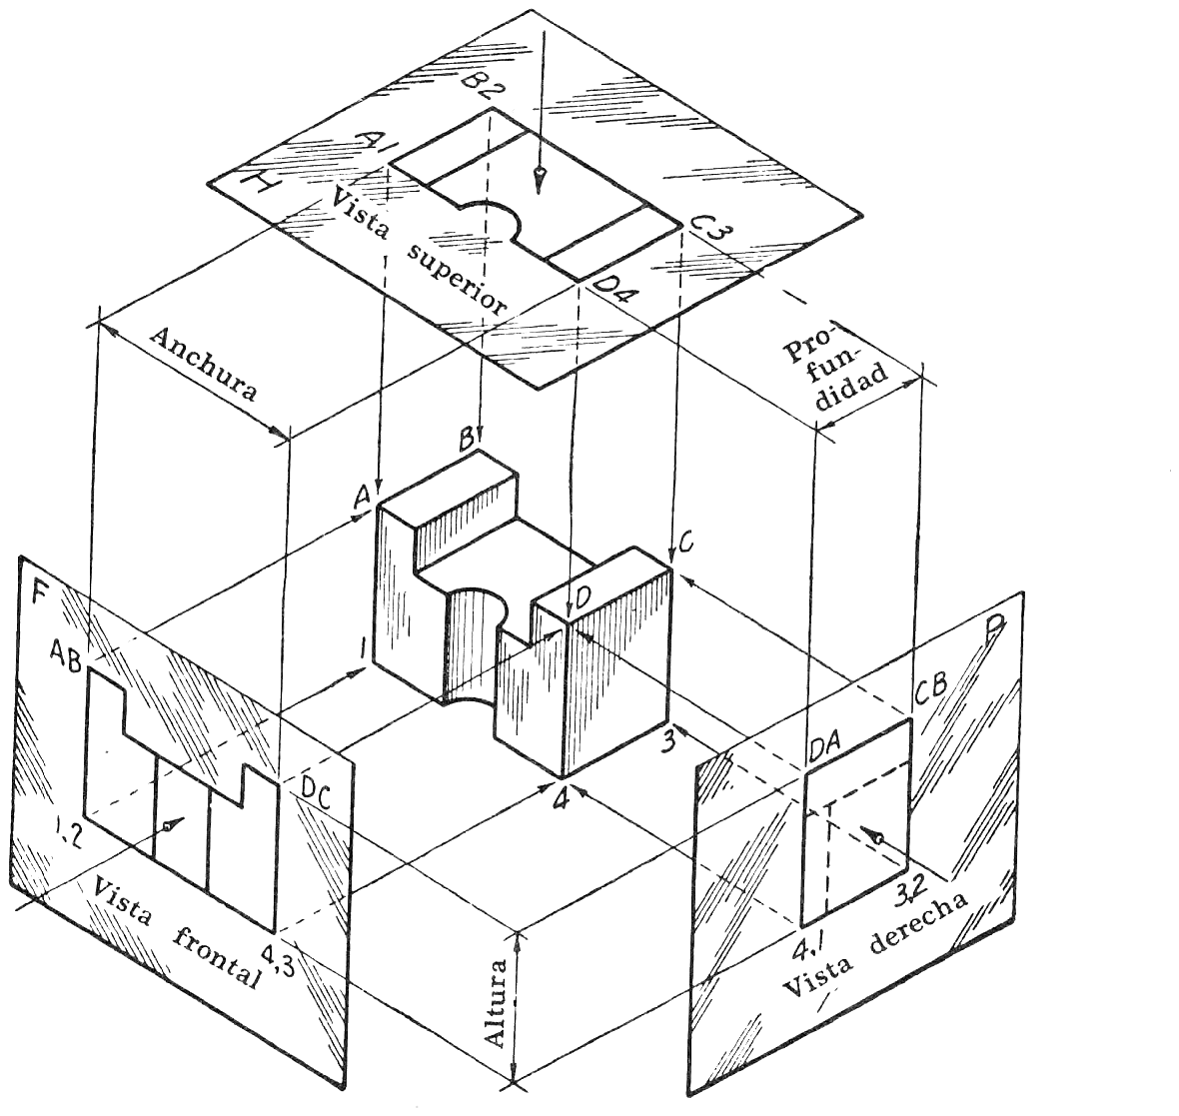
Figura 5. La caja de cristal: proyección del objeto sobre los tres planos.
Tres planos bastan para empezar:
• PH, plano horizontal → sobre él se obtiene la planta (mirando desde arriba).
• PV, plano vertical → sobre él se obtiene el alzado (mirando de frente).
• PP, plano de perfil → sobre él se obtiene el perfil o vista lateral.
Los tres son perpendiculares entre sí. La intersección de PH con PV es la línea de tierra (LT).

El abatimiento
Las tres imágenes están en planos distintos del espacio; la hoja es una sola. El abatimiento resuelve el problema: se deja fijo el plano vertical y los demás se giran 90° hasta hacerlos coincidir con él, como si se desplegara la caja de cristal.
Resultado, en primer diedro:
• El alzado queda arriba, en el centro.
• La planta cae debajo del alzado, alineada verticalmente.
• El perfil izquierdo queda a la derecha del alzado, alineado horizontalmente.
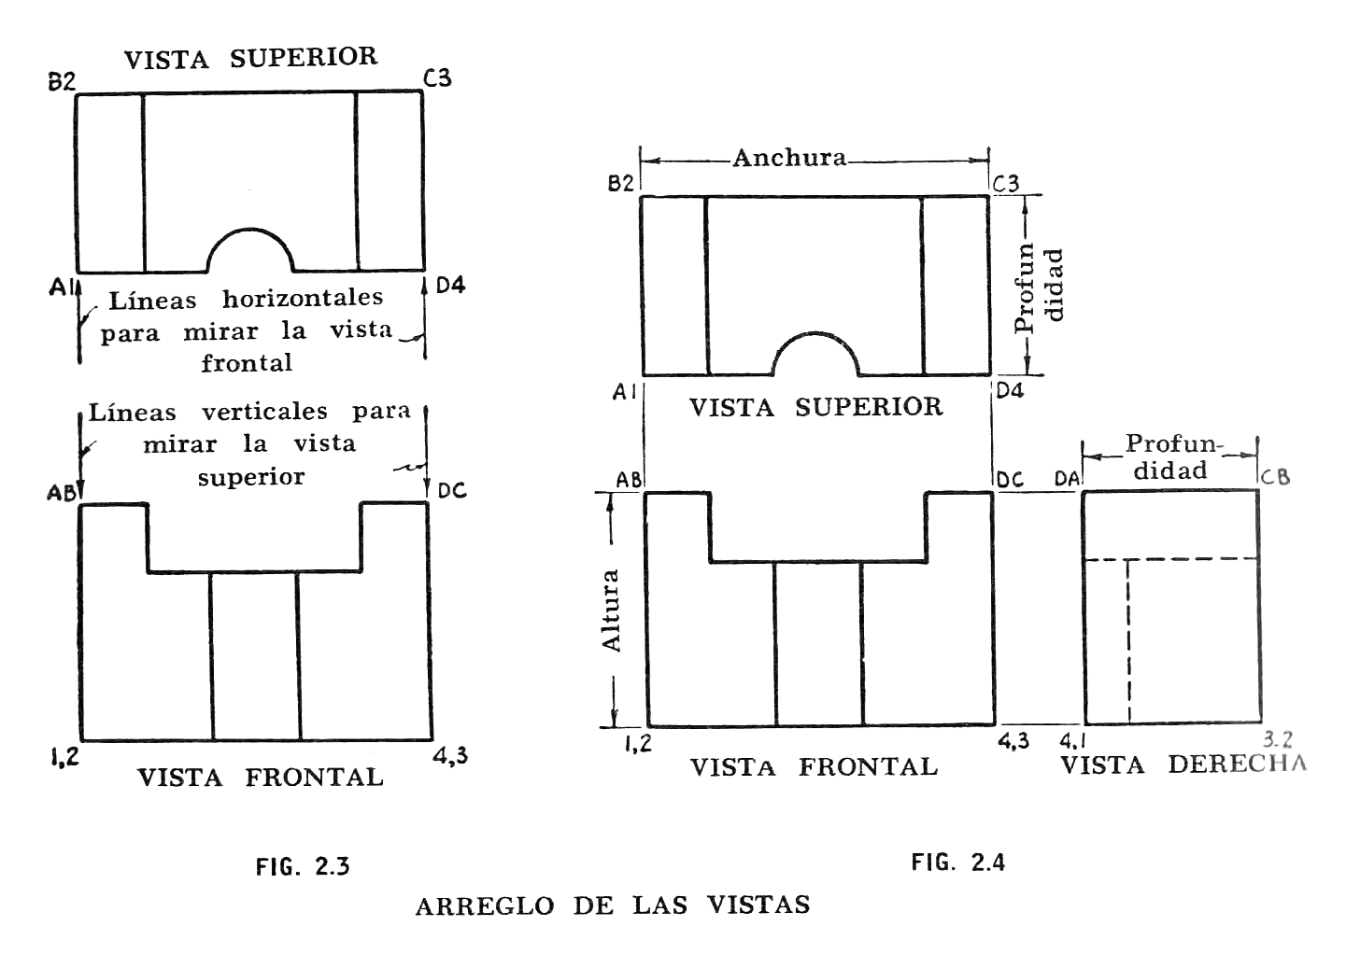
Figura 6. Arreglo normalizado de las vistas.
Las vistas no se distribuyen «donde quepan»: su posición es información normalizada.

Las seis vistas principales
Desplegando las seis caras del cubo se obtienen las seis vistas de ISO 128.
Vista | Dirección de observación
Alzado (vista frontal) | De frente
Planta (vista superior) | Desde arriba
Vista lateral izquierda | Desde la izquierda
Vista lateral derecha | Desde la derecha
Vista inferior | Desde abajo
Vista posterior | Desde atrás

Elección del alzado y número mínimo de vistas
El alzado se elige primero y manda sobre el resto. Criterios, en orden:
1. Es la vista que más informa sobre la forma de la pieza.
2. Es la que presenta menos aristas ocultas.
3. Si es posible, muestra la pieza en su posición de trabajo o de fabricación.
Elegido el alzado, las demás vistas quedan determinadas. Y se dibuja el mínimo número de vistas que define la pieza sin ambigüedad: la mayoría se resuelve con dos o tres. Una vista de más no aporta y ensucia la lámina; una de menos deja el objeto indefinido.

Primer diedro y tercer diedro
 | Primer diedro (ISO-E) | Tercer diedro (ISO-A)
Uso | Chile, Europa, ISO | EE.UU., Canadá
El objeto está | Entre observador y plano | Detrás del plano
Planta | Debajo del alzado | Arriba del alzado
Lateral izquierda | A la derecha | A la izquierda
En primer diedro la vista se dibuja al lado opuesto de donde se mira; en tercer diedro, del mismo lado. En el cajetín se declara el sistema con el símbolo del cono truncado: dos vistas del tronco de cono, cuya disposición relativa (círculo mayor hacia afuera o hacia adentro) indica el diedro. Confundirlos invierte la pieza y es una causa clásica de error de fabricación. En este curso se trabaja siempre en primer diedro.

Correspondencia entre vistas
Las vistas son proyecciones del mismo objeto, no dibujos sueltos:
• Alzado – planta: comparten los anchos. Toda arista vertical de una se prolonga a la otra.
• Alzado – perfil: comparten las alturas. Se transfieren con horizontales.
• Planta – perfil: comparten las profundidades. Se transfieren con compás o con la recta auxiliar a 45°.
Regla de trabajo: nunca se mide dos veces la misma dimensión. Se mide una vez y se traslada con líneas auxiliares finas.

Aristas ocultas y ejes de simetría
• Línea de trazos (fina): aristas y contornos que existen pero no se ven desde esa dirección —perforaciones, rebajes internos, caras traseras—. Se dibujan siempre que su omisión deje la pieza ambigua. Deben empezar y terminar con trazo.
• Línea de trazo y punto (fina): ejes de simetría, ejes de agujeros y de revolución. Se dibujan en toda pieza o detalle simétrico, y sobresalen 3 a 5 mm del contorno.
Si dos líneas coinciden, prevalece la de mayor jerarquía: arista visible → arista oculta → eje.

La isometría como vista de lectura
La isometría muestra las tres dimensiones en una sola imagen: los tres ejes forman 120° entre sí, y en el papel se trazan como un eje vertical y dos a 30° de la horizontal. Sirve para entender la forma de un vistazo, y por eso acompaña a las vistas en la lámina.
Pero la medida la dan las vistas diédricas, no la isometría: en ella solo las líneas paralelas a los ejes se miden directamente, las oblicuas se deforman y las circunferencias aparecen como elipses. Por ahora se usa solo como lectura; los métodos de construcción se ven más adelante.

Taller doble de la clase
(a) De la isometría a las tres vistas. Dada una pieza en isometría, obtener alzado, planta y perfil izquierdo en primer diedro, en formato A4 con cajetín.
(b) De las tres vistas a la isometría. Dadas tres vistas, reconstruir la pieza y dibujarla en isometría.
Criterios de corrección:
1. Correspondencia entre vistas: alineación vertical y horizontal exacta, profundidades coincidentes.
2. Uso correcto de grosores: contorno visible grueso, ocultas y ejes finos, auxiliares finas.
3. Cajetín completo: título, escala, símbolo de diedro, autor, fecha.

